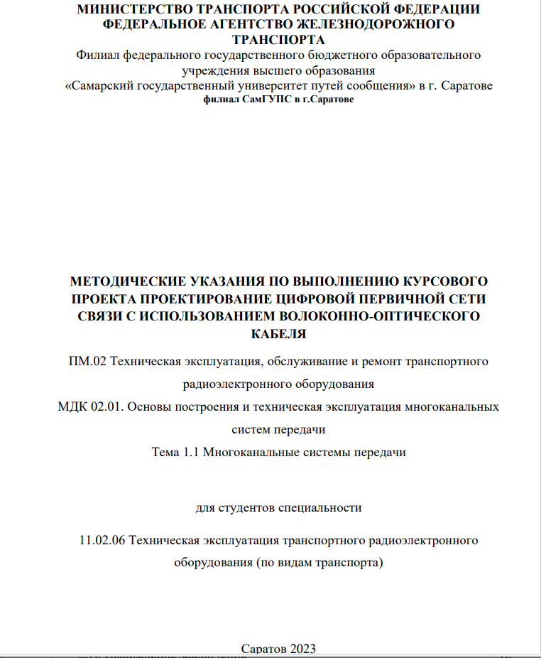

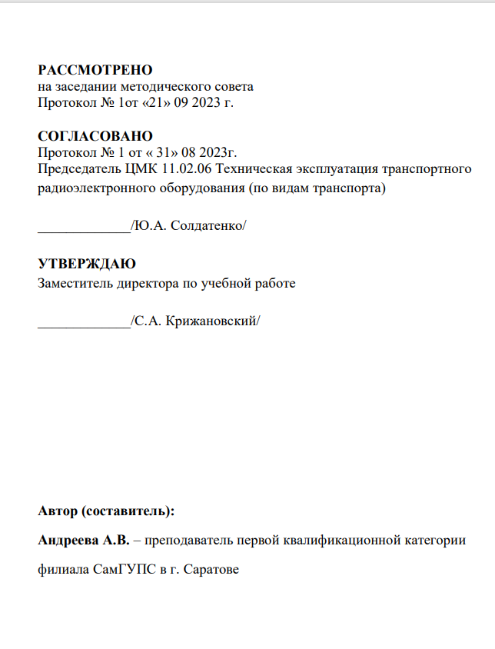

Содержание

Введение | 4
1 Структура курсового проекта | 7
2Общие требования к оформлению курсового проекта | 9
2.1 Оформление титульного листа | 10
2.2 Оформление задания | 10
2.3 Оформление содержания | 11
2.4 Оформление введения | 11
2.5 Оформление основной части | 11
2.6 Оформление иллюстраций | 13
2.7 Оформление таблиц | 13
2.8 Оформление формул, уравнений | 15
2.9 Оформление ссылок | 17
2.10 Оформление заключения | 18
2.11 Оформление списка использованных источников | 18
2.12 Оформление формата | 19
2.13 Способ изложения материала | 19
3 Задание на проектирование | 21
4 Исходные данные для проектирования | 22
5 Этапы выполнения курсового проекта | 24
6 Содержание введения курсового проекта | 25
7 Технический раздел курсового проекта | 26
7.1 Обоснование темы проекта | 26
7.2 Обоснование выбора кабеля | 26
7.3 Выбор системы передачи | 27
7.4 Функциональные модули сетей SDH и PDH | 27
7.5 Резервирование канала приема-передачи | 27
7.6 Выбор оптимальных функциональных мультиплексоров | 28
7.7 Разбивка участка связи на оптические секции | 28
7.8 Размещение функциональных модулей | 29
7.9 Выбор типа оптических интерфейсов | 30
8 Эксплуатационный раздел курсового проекта | 32
8.1 Расчет затухания регенерационных участков для построения диаграммы уровней | 32
8.2 Построение диаграммы уровней | 38
8.3 Построение трассы ВОЛС с учетом применения оборудования STM | 39
8.4 Разработка и описание проектируемой схемы первичной сети связи, организация абонентского доступа | 39
8.5 Описание схемы коммутации цепей в линейно-аппаратном цехе (ЛАЦ) | 40
9 Мероприятия по технике безопасности и охране труда | 41
10 Содержание заключения курсового проекта | 42
Список используемых источников | 43
Приложение АОбразец титульного листа курсового проекта | 45
Приложение БОбразец задания на курсовой проект | 46
Приложение ВОбразец содержания курсового проекта | 47
Приложение ГОбразец списка используемых источников курсового проекта | 48

Введение

Курсовое проектирование является одним из основных видов учебных занятий и формой контроля учебной работы студентов.
В процессе курсового проектирования студенты систематизируют и закрепляют полученные теоретические знания и практические умения по общепрофессиональным и специальным дисциплинам, углубляют теоретические знания в соответствии с заданной темой; формируют навыки применения теоретических знаний и использования справочной, нормативной и правовой документации; развивают творческую инициативу, самостоятельность и ответственность. Выполнение курсового проекта, как правило, завершает изучение дисциплины.
Задание на курсовую работу (проект) разрабатывается преподавателем, рассматривается на цикловой комиссии, утверждается зав. отделением. В особых случаях, согласуется со службами филиала «Приволжская железная дорога» ОАО «РЖД». Задание выдается студентам перед началом выполнения необходимых работ по курсовому проектированию. При выдаче заданий на курсовой проект руководитель проекта конкретизирует цели, задачи, особенности, последовательность выполнения, объем и правила оформления курсового проекта При оформлении курсовой работы (проекта) задание подшивается после титульного листа.
Курсовое проектирование выполняется студентами за счет времени отведенного на изучение дисциплины. Курсовой проект является самостоятельной работой студента, который поэтому является его автором. Функции руководителя проекта при этом сводятся к советам по требуемым техническим и организационным вопросам проекта, проверки правильности направления и объема разработки и контроль темпов и сроков проектирования.
Выполнение курсового проекта завершается его защитой. Защитакурсового проектапроводится за счет времени отведенного на изучение дисциплины.
Студенты выполняют курсовое проектирование в соответствии с методическими указаниями по выполнению курсовых работ (проектов) с учетом единых требований к содержанию и оформлению курсовых работ и проектов в соответствие с нормативными документами и требованиями ЕСТД и ЕСКД.
Курсовой проект может быть не допущен к защите при невыполнении существенных разделов задания, а также при грубых нарушениях правил оформления работы
Оформленная курсовая работа представляется студентом преподавателю для просмотра в соответствии с учебным планом за 2-3 дня до защиты.
График защиты курсовых работ составляется преподавателем и доводится до сведения студентов.
Во время защиты курсовой работы студент должен кратко сформулировать цель работы, изложить содержание, акцентируя внимание на наиболее важных и интересных с его точки зрения решениях, в первую очередь, принятых студентом самостоятельно.
На защиту курсового проекта студенту отводится 15 минут. За это время он должен ответить на вопросы по курсовому проекту.

При подготовке студент может пользоваться самим курсовым проектом.
Результаты работы оцениваются с учетом качества ее выполнения и ответов на вопросы по четырехбалльной системе (отлично, хорошо, удовлетворительно, неудовлетворительно).
При неудовлетворительной оценке работы преподаватель устанавливает, может ли студент представить к повторной защите ту же работу с необходимой доработкой или должен разработать новую тему. Студент, не сдавший в установленный срок курсовую работу, не допускается к сессии

Таблица 1.1 - Критерии оценки знаний студента при защите курсового проекта

Оценка | Основные показатели оценки
Отлично | Студент четко и кратко отвечает на вопросы по курсовому проекту; в полном объеме владеет специальной терминологией, используемой в проекте; применяет теоретические знания при выполнении практических задач. Курсовой проект оформлен в соответствии с требованиями
Хорошо | Студент недостаточно четко и кратко отвечает на вопросы по курсовому проекту (студент ответил на все вопросы правильно, но с помощью наводящих вопросов); владеет специальной терминологией, используемой в проекте; применяет теоретические знания при выполнении практических задач. Курсовой проект оформлен в соответствии с требованиями
Удовлетворительно | Студент хорошо представляет этапы проектирования, но не может ответить на вопросы по курсовому проекту; владеет специальной терминологией, используемой в проекте; применяет теоретические знания при выполнении практических задач. Курсовой проект оформлен в соответствии с требованиями, но имеет место небрежное оформление
Неудовлетворительно | Студент не отвечает на вопросы по курсовому проекту; не владеет специальной терминологией, используемой в проекте; плохо представляет этапы проектирования. Курсовой проект оформлен в соответствии с требованиями, но имеет место небрежное оформление

1 Структура курсового проекта

Курсовой проект «Проектирование цифровой первичной сети связи с использованием волоконно – оптического кабеля» носит практический характер и должен выполняться с учетом передовых методов, новейших достижений транспортной науки и техники.
Пояснительная записка должна оформляться в строгом соответствии с требованиями ГОСТ 2.105- 95 и соблюдением последовательности по разделам задания
Структура курсового проекта практического характера:
- титульный лист;
- содержание;
- введение, в котором раскрывается актуальность и значение темы, формулируются цели и задачи работы;
- основная часть, которая обычно состоит из двух разделов. В первом разделе содержится теоретические основы разрабатываемой темы. Вторым разделом является практическая часть, которая представлена расчетами, графиками, таблицами, схемами и т.п.;
- заключение, в котором содержатся выводы и рекомендации относительно возможностей практического применения материалов работы;
- список использованных источников;
- приложения.
Курсовой проект «Проектирование цифровой первичной сети связи с использованием волоконно – оптического кабеля» должен содержать следующие разделы:
Введение
1Технический раздел
2 Эксплуатационный раздел
3 Мероприятия по технике безопасности и охране труда
Заключение
Приложения
Приложения представляют собой графическую часть проекта, включающие в себя следующие схемы:
- схематический план трассы прокладки ВОК;
- диаграммы уровней для прямого и обратного направления;
- трасса ВОЛС с учетом применения оборудования STM;
- схема коммутации цепей в ЛАЦе.
Объем пояснительной записки курсового проекта не менее 40 и не более 50 страниц
Объем графической части курсового проекта должен составлять четыре листа.
Соответствие требованиям разработанной структуры составления курсового проекта является залогом успешной защиты работы. Структура курсового проекта составлена таким образом, что если следовать плану написания, указанному в методических указаниях, то в итоге получится четко структурированный курсовой проект. Его легко проверить и понять смысл темы, которую автор попытался раскрыть в проекте.

2 Общие требования к оформлению курсового проекта

Изложение и оформление текста работы (проекта) выполняют в соответствии с требованиями ГОСТ 2.105-95. Пояснительную записку следует оформлять на листах формата А4 (210$×$297) одним из следующих способов:
- рукописным - чертежным шрифтом по ГОСТ 2.304 с высотой букв и цифр не менее 2,5 мм. Цифры и буквы необходимо писать четко черной тушью, чернилами;
- с применением печатающих и графических устройств вывода ЭВМ (ГОСТ 2.004).
Допускается применение формата А3 при наличии большого количества таблиц и иллюстраций данного формата.
Текст пояснительной записки набирается на компьютере, на одной стороне листа, через полтора интервала, 14 шрифтом«TimesNewRoman». Полужирный шрифт не применяется.
Текст следует писать, соблюдая следующие размеры полей:
- сверху – 20 мм,
- снизу – 20 мм,
- слева – 20 мм,
- справа – 10 мм.
Абзацы в тексте начинаются отступом, равным 15-17 мм.
Разрешается использовать компьютерные возможности акцентирования внимания на определенных терминах, формулах, теоремах, применяя шрифты разной гарнитуры. Полужирный шрифт не применяется.
Опечатки, описки и графические неточности допускается исправлять подчисткой или закрашивать белой краской и нанесением на том же месте исправленного текста (графики) машинописным способом или черными чернилами, пастой или тушью — рукописным способом.
Каждый раздел начинается с нового листа.
Нумерация страниц текста и приложений должна быть сквозная. Номер страницы проставляют арабскими цифрами в центре нижней части листа без точки.
Титульный лист включают в общую нумерацию страниц работы. Номер страницы на титульном листе не проставляют.
Иллюстрации и таблицы, расположенные на отдельных листах, включают в общую нумерацию страниц отчета.
Иллюстрации и таблицы на листе формата А3 учитывают как одну страницу.

2.1 Оформление титульного листа

Титульный лист является первой страницей работы и служит источником информации, необходимой для обработки и поиска документа.
Титульный лист печатается одним шрифтом (кегль 14). Название темы курсовой работы (проекта) можно выделить полужирным шрифтом, прописными буквами. Слова «Название темы» не пишется. Все заголовки выравниваются по центру. Переносы слов не допускаются. Нельзя ничего подчеркивать и выделять цветным курсивом.
Подписи и даты подписания должны быть выполнены только черными чернилами или тушью.
Пример оформления титульного листа приведен в приложении А.

2.2 Оформление задания

Задание на курсовую работу (проект) утверждается заместителем директора по учебной работе и выдается каждому студенту преподавателем или руководителем работы (проекта). Образец бланка задания приведен в приложении Б.
Задание вкладывается в работу после титульного листа, но не нумеруется

2.3 Оформление содержания

В документе большого объема на первом (заглавном) листе помещают содержание. Содержание включает введение, номера и наименования разделом и подразделов с указанием номеров листов (страниц), заключение, список использованных источников и наименование приложений с указанием номеров страниц.
На листе с содержанием номер страницы ставится.
Слово «Содержание» записывается в виде заголовка (симметрично тексту) с прописной буквы. Наименования, включенные в содержание, записывают строчными буквами, начиная с прописной буквы.
В работе объемом не более 10 страниц содержание допускается не составлять.
Образец содержания приведен в приложении В.

2.4 Оформление введения

Слово «Введение» выделяется жирно, выравнивается по центру строки, первая буква заглавная, остальные – строчные, размер шрифт 14.

2.5 Оформление основной части

Основная часть делится на разделы, подразделы, пункты, подпункты. Разделы, подразделы, пункты и подпункты следует нумеровать арабскими цифрами и записывать с абзацного отступа.
Разделы должны иметь порядковую нумерацию в пределах всего текста, за исключением приложений.
Пример — 1, 2, 3 и т. д.
Номер подраздела или пункта включает номер раздела и порядковый номер подраздела или пункта, разделенные точкой.
Пример — 1.1, 1.2, 1.3 и т. д.
Номер подпункта включает номер раздела, подраздела, пункта и порядковый номер подпункта, разделенные точкой.
Пример - 1.1.1.1, 1.1.1.2, 1.1.1.3 и т. д.
После номера раздела, подраздела, пункта и подпункта в тексте точку не ставят.
Если раздел состоит из одного подраздела, то подраздел нумеруется.
Переносы слов в заголовках не допускаются. Если заголовок состоит из двух предложений, их разделяют точкой.
Внутри пунктов или подпунктов могут быть приведены перечисления. Перед каждым элементом перечисления следует ставить дефис. При необходимости ссылки в тексте отчета на один из элементов перечисления вместо дефиса ставятся строчные буквы в порядке русского алфавита, начиная с буквы а (за исключением ё, з, о, г, ь, й, ы, ъ), после которой ставится скобка..
Для дальнейшей детализации перечислений необходимо использовать арабские цифры, после которых ставится скобка, а запись производится с абзацного отступа, как показано в примере:
Пример:
а) ___________________
б) ___________________
1) ________________
2) ________________
в) ________________

Расстояние между заголовком и текстом при выполнении документа машинописным способом должно быть равно 3-4 интервалам (15 мм). Расстояние между заголовками раздела и подраздела - 2 интервала (8 мм).
Не допускается размещать наименование подраздела в нижней части листа, если под ним помещают менее двух строк текста.
Каждый раздел текста рекомендуется выполнять с нового листа (страницы).

2.6 Оформление иллюстраций

Иллюстрации (чертежи, графики, схемы, компьютерные распечатки, диаграммы, фотоснимки) следует располагать в отчете непосредственно после текста, в котором они упоминаются впервые, или на следующей странице. Иллюстрации могут быть в компьютерном исполнении, в том числе и цветные. Фотоснимки размером меньше формата А4 должны быть наклеены на стандартные листы белой бумаги.
Иллюстрации, за исключением иллюстрации приложений, следует нумеровать арабскими цифрами сквозной нумерацией. Если рисунок один, то он обозначается «Рисунок 1». Слово «рисунок» и его наименование располагают посередине строки. Слово «Рисунок» и его наименование помещают после пояснительных данных и записываются следующим образом: Рисунок 1 — Детали прибора
При ссылках на иллюстрации в тексте следует писать «… в соответствии с рисунком 2» при сквозной нумерации и « … в соответствии с рисунком 1.2» при нумерации в пределах раздела.

2.7 Оформление таблиц

Таблицы применяют для лучшей наглядности и удобства сравнения показателей. Наименование таблицы, при его наличии, должно отражать ее содержание, быть точным, кратким.
Наименование таблицы следует помещать над таблицей слева, без абзацного отступа в одну строку с ее номером через тире.
Таблицу следует располагать в отчете непосредственно после текста, в котором она упоминается впервые, или на следующей странице.
Таблица оформляется в соответствии с рисунком 1.

Таблица ________ -_________________
(номер) (наименование таблицы)
Головка
} Заголовки граф

} Подзаголовки граф

Строки (горизонтальные ряды)

Боковик (графа Графа (колонки)
для заголовков)

Рисунок 2.1 - Оформление таблицы

При переносе части таблицы на другой лист (страницу) слово «Таблица 1», ее номер и наименование указывают один раз слева над первой частью таблицы, а над другими частями также слева пишут слова «Продолжение таблицы 1» и указывают номер таблицы.
На все таблицы должны быть ссылки в отчете. При ссылке следует писать слово «таблица» с указанием ее номера.
Таблицы слева, справа и снизу, как правило, ограничивают линиями. Допускается применять размер шрифта в таблице меньший, чем в тексте, междустрочный интервал допускается одинарный. Разделять заголовки и подзаголовки боковика и граф диагональными линиями не допускается.
Графу « Номер по порядку» в таблицу включать не допускается.
Можно располагать таблицу вдоль длинной стороны листа.
Если все показатели в таблице в одной единице, то ее обозначение помещают над таблицей справа.

Пример:
В миллиметрах

Таблицы, за исключением таблиц приложений, следует нумеровать арабскими цифрами сквозной нумерацией.
Допускается нумеровать таблицы в пределах раздела. В этом случае номер таблицы состоит из номера раздела и порядкового номера таблицы, разделенных точкой.
Таблицы каждого приложения обозначают отдельной нумерацией арабскими цифрами с добавлением перед цифрой обозначения приложения.
Если в отчете одна таблица, то она должна быть обозначена «Таблица 1» или «Таблица В.1», если она приведена, например, в приложении В.

2.8 Оформление формул, уравнений

Уравнения и формулы следует выделять из текста в отдельную строку. Уравнения и формулы должны располагаться в середине строки. Выше и ниже каждой формулы или уравнения должно быть оставлено не менее одной свободной строки. Таким образом, формула или уравнение в тексте легко читаются и выделены абзацами.
Если уравнение не умещается в одну строку, то оно должно быть перенесено после знака равенства (=) или после знаков сложения (+), вычитания (–), умножения ($×$), деления (:) или других математических знаков, причем знак в начале следующей строки повторяют. При переносе формулы на знаках, символизирующих операции умножения и деления, применяют только знаки «$×$» и «:» соответственно.
Пояснения (расшифровку) обозначений символов и числовых коэффициентов следует приводить непосредственно под формулой в той же последовательности, в которой они даны в формуле.
Первая строка пояснения должна начинаться со слова «где» без без абзацного отступа и без двоеточия после него. При этом после формулы ставят запятую.
Если приводится несколько формул подряд, то между ними ставят точку с запятой. После формулы, завершающей предложение, ставят точку.
Формулы в тексте нумеруют порядковой нумерацией в пределах всего текста арабскими цифрами в круглых скобках в крайнем правом положении на строке. Одну формулу обозначают - (1). Допускается нумерация формул в пределах раздела. В этом случае номер формулы состоит из номера раздела и порядкового номера формулы, разделенных точкой, например: (3.1).
Ссылки в тексте на порядковые номера формул дают в скобках. Например, в формуле (1.3) .
Формулы, помещаемые в приложениях, нумеруют отдельной нумерацией арабскими цифрами в пределах каждого приложения с добавлением перед каждой цифрой обозначения приложения, например: формула (Б.1).
Единицу измерения физической величины в конце формулы не проставляют, а указывают в тексте перед формулой. Внутри предложения единицу измерения выделяют запятыми, а в конце предложения (фразы) — одной запятой спереди и соответствующим знаком препинания сзади.
При оформлении формул на наборно-печатающих устройствах, допускающих применение различных шрифтов. Буквы латинского алфавита в обозначениях физических величин, включая подстрочные и надстрочные индексы, выделяют курсивом. Вписывание одной буквы в напечатанную формулу не допускается! В этом случае вся формула пишется от руки.

Пример:
Значения эксплуатационной интенсивности отказов$λ_{Э}$, ч⁻¹ , рассчитывают по формуле:

$$λ_{Э}=λ_{б}\prod_{i=1}^{m}{К_{i}, (1)}$$

где $λ_{б}$ - базовая интенсивность отказов элементов данной группы;
$К_{i}$ – коэффициенты, учитывающие изменения эксплуатационной интенсивности отказов в зависимости от различных факторов;
$m$ - число учитываемых факторов.

2.9 Оформление ссылок

По месту расположения относительно основного текста курсовой работы (проекта) ссылки бывают:
- внутритекстовые, т.е. являются неразрывной частью основного текста;
- подстрочные, т.е. вынесенные из текста вниз страницы;
- затекстовые, т.е. вынесенные за текст всего произведения или его часта.
Все приводимые в тексте работы (проекта) ссылки на документы, книги, журналы, газетные статьи и т.д. обязательно должны иметь указание на источник. Если приведены цифровые или текстовые примеры без соответствующего указания, то это считается плагиатом.
Ссылки оформляются:
- при цитировании документов или авторских работ;
- при изложении содержания документов или авторских работ;
- при использовании оригинальных мыслей или идей других авторов;
- при использовании цифр и фактов из различных источников (анонимных цифр или фактов в работе быть не должно).
Не требуют ссылки на источники примеры или другие данные, полученные автором дипломной работы в результате самостоятельных подсчетов, различных социологических исследований или самостоятельных выводов.
Ссылки в тексте на источники допускается приводить в подстрочном варианте или по тексту, указывая порядковый номер по списку источников, выделенных квадратными скобками, например: "Текст цитаты" [8, с. 156].
Подстрочные ссылки отделяются линией от основного текста. Каждая ссылка в тексте и под страницей помечаются арабскими цифрами. При этом необходимо выдерживать стандартные размеры листа.
Например: “Текст цитаты”¹.
—————————————
1 Бригхем, Ю. Финансовый менеджмент: Полный курс в 2-х т. // Ю. Бригхем, Л. Гапенски / Пер. с англ. – СПб.: Экономическая школа, 1997. – Т. 2. – С. 211.

2.10 Оформление заключения

Слово «Заключение» выделяется жирно, выравнивается по центру строки, первая буква заглавная, остальные – строчные, размер шрифт 14.

2.11 Оформление списка используемых источников источников

Список использованных источников оформляется по ГОСТ 7.1-2003. Библиографическая запись. Библиографическое описание».
Заголовок «Список использованных источников» печатается по центру с заглавной буквы, 14 шрифтом, выделяется жирно, точка не ставится.
Список должен быть оформлен в следующей последовательности:
- законодательные и нормативные акты органов государственной власти и местного самоуправления Российской Федерации;
-международные официальные документы;
- научная и учебная литература. Научная и учебная литература располагается в алфавитном порядке.
Образец оформления листа «Список используемых источников» прилагается в приложении Г.

2.12 Оформление формата

Формат пояснительной записки – А4. Если рисунок, или таблица, или диаграмма или схема больше А4, применяют формат А3,А2,А1 и сгибают по формату А4. При проставлении страниц этот лист считается одной страницей. Если необходимо приложить рисунок или схему меньшего размера, его наклеивают на формат А4.
Допускается применение дополнительных форматов, образуемых увеличением коротких сторон основных форматов на величину, кратную их размерам. Обозначение такого формата составляет из обозначения основного формата и его кратности. Например: А4$×$ 8; А4 $×$ 4.

2.13 Способ изложения материала

Пояснительная записка курсового проекта должна быть написана правильным литературным языком: стилистические и орфографические ошибки недопустимы. Характерной особенностью языка является логический способ изложения материала, последовательность развития мысли. Если, надо обратить внимание на причинно-следственные отношении, то следует употреблять выражения:
- «следовательно», «поэтому», «благодаря этому» и т.д.;
если требуется подчеркнуть переход от одной мысли к другой, то следует писать:
- «прежде чем перейти к…», «обратимся к…», «остановимся на…», «необходимо рассмотреть…» и т.д.
В тексте пояснительной записки дипломного проекта необходимо придерживаться однозначной трактовки научных терминов.
Обычно в научных текстах не используется местоимение «я». Вместо него возможно употребление местоимения «мы», изложение от третьего лица или безличный оборот: «по нашему мнению…», «нами проведен анализ…», «можно предложить…». Смысловые повороты и излишнюю детализацию лучше избегать. Главное – как можно точнее изложить суть дела, а это ведет к краткости изложения.
При упоминании в тексте фамилий (ученых-исследователей, практиков) инициалы, как правило, ставятся перед фамилией (В.М. Петров, а не Петров В.М., как это принято в списках литературы).
Текст на иностранных языках может быть целиком напечатан или вписан от руки (примесь частично напечатанных на пишущей машинке отдельных букв и цифр не допускается).
В тексте за исключением формул, таблиц, рисунков, следует писать слово «минус». Также необходимо писать словом «больше», «меньше», «равно», «номер», «процент». Например: от плюс 10 до минус 40.

3 Задание на проектирование

На заданном участке железной дороги А-Р(рисунок 2) организовать строительство ВОЛС с использованием подвески оптического кабеля (ОК) на опорах контактной сети.

Рисунок 2 – Участок проектируемой магистрали

Пояснительная записка должна отражать технические решения следующих вопросов:
- выбор и краткое описание волоконно-оптических систем передачи;
- выбор и краткое описание оптического кабеля;
- выбор и краткое описание резервирования канала приема-передачи;
- расчет рабочего затухания регенерационных участков
Графическая часть проекта должна содержать следующие схемы:
- схематический план трассы прокладки ВОК;
- диаграммы уровней для прямого и обратного направления;
- трасса ВОЛС с учетом применения оборудования STM;
- схема коммутации цепей в ЛАЦе.

4 Исходные данные для проектирования

Таблица 1- Сведения об участке А-Р

Номер варианта задания ( согласно номеру в журнале) | 14 | 10 | 36 | 18 | 8 | 43 | 7 | 24 | 12 | 31 | 32 | 9 | 29 | 18 | 44 | 17
Номер варианта задания ( согласно номеру в журнале) | 13 | 12 | 12 | 23 | 9 | 23 | 18 | 19 | 34 | 30 | 22 | 30 | 28 | 14 | 17 | 19
Номер варианта задания ( согласно номеру в журнале) | 12 | 15 | 33 | 19 | 17 | 44 | 12 | 21 | 41 | 29 | 41 | 31 | 44 | 17 | 16 | 24
Номер варианта задания ( согласно номеру в журнале) | 11 | 40 | 8 | 24 | 10 | 35 | 17 | 27 | 22 | 15 | 33 | 24 | 27 | 30 | 43 | 12
Номер варианта задания ( согласно номеру в журнале) | 10 | 39 | 40 | 26 | 13 | 34 | 39 | 29 | 43 | 28 | 34 | 43 | 26 | 28 | 15 | 10
Номер варианта задания ( согласно номеру в журнале) | 9 | 13 | 8 | 43 | 42 | 36 | 24 | 8 | 19 | 27 | 35 | 30 | 12 | 31 | 14 | 8
Номер варианта задания ( согласно номеру в журнале) | 8 | 18 | 10 | 42 | 10 | 45 | 32 | 42 | 8 | 42 | 36 | 29 | 22 | 32 | 13 | 46
Номер варианта задания ( согласно номеру в журнале) | 7 | 21 | 12 | 40 | 40 | 39 | 44 | 43 | 9 | 10 | 41 | 17 | 8 | 33 | 12 | 40
Номер варианта задания ( согласно номеру в журнале) | 6 | 25 | 32 | 11 | 14 | 40 | 17 | 32 | 30 | 46 | 38 | 35 | 25 | 41 | 36 | 44
Номер варианта задания ( согласно номеру в журнале) | 5 | 27 | 42 | 15 | 19 | 31 | 31 | 17 | 37 | 45 | 25 | 44 | 43 | 43 | 30 | 25
Номер варианта задания ( согласно номеру в журнале) | 4 | 34 | 34 | 26 | 30 | 43 | 32 | 18 | 16 | 34 | 42 | 45 | 24 | 42 | 39 | 47
Номер варианта задания ( согласно номеру в журнале) | 3 | 32 | 43 | 17 | 22 | 40 | 43 | 29 | 18 | 23 | 43 | 46 | 23 | 24 | 38 | 36
Номер варианта задания ( согласно номеру в журнале) | 2 | 29 | 34 | 8 | 23 | 12 | 42 | 21 | 42 | 23 | 44 | 31 | 40 | 8 | 37 | 37
Номер варианта задания ( согласно номеру в журнале) | 1 | 41 | 32 | 43 | 25 | 35 | 23 | 22 | 29 | 31 | 45 | 47 | 42 | 21 | 36 | 42
Номер варианта задания ( согласно номеру в журнале) |  | А-Б | Б-В | В-Г | Г-Д | Д-Е | Е-Ж | Ж-З | З-И | И-К | К-Л | Л-М | М-Н | Н-О | О-П | П-Р
Продолжение таблицы 1
 | 25 | 23 | 9 | 25 | 20 | 25 | 14 | 40 | 42 | 21 | 30 | 26 | 41 | 34 | 36 | 41
 | 24 | 24 | 26 | 24 | 42 | 34 | 19 | 11 | 44 | 44 | 28 | 31 | 17 | 43 | 8 | 27
 | 23 | 25 | 33 | 31 | 9 | 24 | 28 | 14 | 40 | 34 | 16 | 47 | 30 | 41 | 33 | 29
 | 22 | 31 | 15 | 33 | 43 | 44 | 29 | 30 | 45 | 39 | 27 | 35 | 19 | 12 | 41 | 14
 | 21 | 32 | 25 | 39 | 44 | 23 | 42 | 29 | 25 | 37 | 26 | 21 | 32 | 15 | 30 | 22
 | 20 | 33 | 23 | 40 | 10 | 39 | 19 | 35 | 33 | 8 | 10 | 46 | 41 | 9 | 38 | 37
 | 19 | 29 | 17 | 41 | 45 | 37 | 31 | 23 | 30 | 38 | 25 | 12 | 11 | 19 | 34 | 43
 | 18 | 34 | 41 | 34 | 39 | 23 | 42 | 8 | 34 | 23 | 24 | 8 | 23 | 45 | 22 | 30
 | 17 | 37 | 18 | 36 | 37 | 35 | 30 | 43 | 35 | 46 | 32 | 44 | 19 | 29 | 17 | 8
 | 16 | 39 | 42 | 25 | 38 | 34 | 46 | 33 | 36 | 41 | 34 | 10 | 15 | 43 | 17 | 26
 | 15 | 40 | 19 | 37 | 32 | 33 | 40 | 32 | 31 | 47 | 48 | 22 | 42 | 41 | 30 | 13
 |  | А-Б | Б-В | В-Г | Г-Д | Д-Е | Е-Ж | Ж-З | З-И | И-К | К-Л | Л-М | М-Н | Н-О | О-П | П-Р
Для четных вариантов принимаем строительную длину оптического кабеля 4 км, для нечетных вариантов – 6км.

5 Этапы выполнения курсового проекта

Курсовой проект следует выполнять последовательно, в соответствии с планом:
- Введение
- Технический раздел
- Эксплуатационный раздел
- Мероприятия по технике безопасности и охране труда
- Заключение
- Приложения
Приложения представляют собой графическую часть проекта, включающие в себя следующие схемы:
- схематический план трассы прокладки ВОК;
- диаграммы уровней для прямого и обратного направления;
- трасса ВОЛС с учетом применения оборудования STM;
- схема коммутации цепей в ЛАЦе.

6Содержание введения курсового проекта

«Введение» курсового проекта отражает следующие вопросы:
- значение информации в современном мире
- особенности построения синхронной и плезиохронной цифровых иерархий (СЦИ и ПЦИ);
- -особенности и преимущества волоконно-оптических линий передачи (ВОЛП).
Объем «Введения» не должен превышать трех страниц.
Пример

Введение

В настоящее время оптические линии связи занимают доминирующее положение во всех телекоммуникационных системах, начиная от магистральных сетей до домовой распределительной сети. Благодаря развитию оптико-волоконных линий связи активно внедряются мультисервисные системы, позволяющие довести до конечного потребителя в одном кабеле телефонию, телевидение и Интернет.
В советские годы связь развивалась по пути цифровизации всех видов информации. Это стало генеральным направлением, обеспечивающим экономичные методы не только ее передачи, но и распределения, хранения и обработки. Вслед за ИКМ-24 появляются ИКМ-30, ИКМ-120, ИКМ-480, ИКМ-1920, а затем системы передачи синхронной цифровой иерархии(СЦИ).
Интенсивное развитие цифровых систем передачи объясняется существенным достоинствами этих систем по сравнению с аналоговыми системами передачи: высокой помехоустойчивостью; слабой зависимостью качества передачи от длины линии связи; стабильностью электрических параметров каналов связи; эффективностью использования пропускной способности при передаче дискретных сообщений и др.

7Технический раздел курсового проекта

В техническом разделе выполняется:
- обоснование темы проекта;
- обоснование выбора кабеля;
- выбор системы передачи;
- описание функциональных модулей сетей синхронной и плезиохронной цифровой иерархий;
- выбор и краткое описание резервирования канала приема-передачи;
- выбор оптимальных функциональных мультиплексоров;
- размещение функциональных модулей, разбивка участка на оптические секции;
- выбор типа оптических интерфейсов.

7.1 Обоснование темы проекта

В данном пункте необходимо объяснить, почему выбираем проектирование волоконно-оптической линии связи, а не кабельнойлинии связи;
- в чем преимущества волоконных кабелей перед другими кабелями;
- привести принцип построения вертикали управления сетью связи;
- привести требования к надежности оборудования первичных сетей связи.

7.2 Обоснование выбора кабеля

В данном пункте необходимо раскрыть следующие вопросы:
- почему был произведен выбор волоконно – оптического кабеля;
- привести классификацию кабелей по технических условиям;
- выбор марки кабеля, места прокладки;
- привести схематичный рисунок кабеля в разрезе с полной расшифровкой маркировки;
- привести технические характеристики выбранного кабеля.

7.3 Выбор системы передачи

В данном пункте необходимо раскрыть следующие вопросы:
- требования к первичной сети связи;
- требования к вторичным сетям связи;
- какое оборудование будет использоваться на верхнем уровне;
- оборудование, используемое на местных сетях связи

7.4 Функциональные модули сетей SDH и PDH

В данном пункте необходимо раскрыть вопросы:
- назначение мультиплексоров SDH (терминальный мультиплексор, мультиплексор ввода – вывода, регенератор, коммутатор);
- для каждого устройства привести структурную схему
- назначение мультиплексора РDH (гибкий мультиплексор);
- привести структурную схему гибкого мультиплексора.

7.5 Резервирование канала приема-передачи

Раскрыть следующие вопросы:
- назначение резервирования систем связи;
- виды резервирования систем связи;
- привести выбор оптимальной системы резервирования с обоснованием выбора;
- привести структурную схему выбранной системы резервирования

7.6 Выбор оптимальных функциональных мультиплексоров

В данном пункте необходимо описать один из следующих выбранных мультиплексоров:
- МЦП-622/2500Е;
- МЦП-155К;
- SMA 16/1;
- SMA 4/1;
- МВТК-2;
- СМК-30;
- привести структурные схемы построения мультиплексоров

7.7 Разбивка участка связи на оптические секции

В соответствии со стандартами, участок связи А-Р разбивается на регенераторные оптические секции.
Для разбивки участка на оптические секции пользуемся стандартом G.957 и G.958, которые предусматривают регламентацию расстояния между станциями для оптических интерфейсов. Эти расстояния равны: 2; 15; 40; 80 км. Таким образом, расстояние от одного регенератора до другого должно укладываться в этом стандарте.
Результаты представляются в виде таблицы

Пример:
Таблица 2–Разбивка участка на оптические секции
Секция | L, км
А-Д | 77
Д-З | 79
З-И | 42
И-М | 77
М-О | 75
О-Р | 77

В соответствии со стандартами, участок связи разбила на 6 регенераторные оптические секции. Получила 7 опорных узловых точек, для создания магистральной цифровой первичной сети связи.
Для получения промежуточных станций создается вторичная узловая сеть, завязанная на узловые точки в первичной сети. В данном случае А, Д,З,И,М,О,Р.

7.8Размещение функциональных модулей

В данном пункте необходимо:
- описать линейную архитектуру сети СЦИ;
- описать размещение функциональных модулей.
Пример:
Рассмотрим линейную архитектуру сети SDH большой протяженности. Данная архитектура сети наиболее точно вписывается в топологию ОАО РЖД (линии большой протяженности, небольшое количество разветвлений сети). В данном курсовом проекте рассмотрена именно такая архитектура транспортной сети SDH.
В сетях SDH для архитектуры линейных сетей большой протяженности существует стандартная регламентация. В такой сети расстояние между терминальными мультиплексорами ТМ больше того, что допустимо, т.е. может быть покрыто бюджетом мультиплексоров. В этом случае на маршруте (тракте) устанавливаются регенераторы. Эту архитектуру можно представить в виде последовательного соединения ряда секций, специфицированных рекомендациями ITU-T Rec G.957 и G.958.
На листе 1 графической части изображается участок железной дорогиА-Р. На данном участке присутствуют 17 железнодорожных станций. На данном плане нужно показать все станции, а крупные выделить.
В соответствии со стандартами, участок связи А-Р разбивается на регенераторные оптические секции.
Для разбивки участка на оптические секции пользуемся стандартом G.957 и G.958, которые предусматривают регламентацию расстояния между станциями для оптических интерфейсов. Эти расстояния равны: 2; 15; 40; 80 км. Таким образом, расстояние от одного регенератора до другого должно укладываться в этом стандарте.

7.9 Выбор типа оптических интерфейсов

Классификация оптических секций приведена в таблице 2. Она дает стандартное обозначение секций в зависимости от уровня STM (1,4) и приведена для указанных трех типов применения:
- код использования I - секция расположена внутри станции;
- код использования S- короткая секция, расположена меду станциями;
- код использования L – длинная секция, расположена между станциями.
В общем случае кодировка типов использования линейных регенераторных секций, как оборудования SDH включает три элемента и имеет формат:
«код использования» - «уровень STM» - « индекс источника»
Индекс 1; 2 или 3 указывает на источник с длиной волны:
1 – указывает на источник с длиной волны 1310 нм;
2 – 1550 нм для волокна соответствующего G. 652(секции S) и G. 652 , G. 654 (секции L);
3 – 1550 нм для волокна соответствующего G. 653.
Например, L-4.3 расшифровывается как длинная межстанционная регенераторная секция линейного оборудования STM-4, использующая источник с длиной волны 1550 нм.

Таблица 2 - Классификация стандартных оптических интерфейсов

Использование |  | Между станциями
 |  | Внутристанции | Короткаясекция |  |  |  | Длиннаясекция
Длина волны, нм |  | 1310 |  | 1310 |  | 1550 |  | 1310 |  | 1550
Тип волны |  | G.652 | G.652 |  | G.652 |  | G.652 |  | G.652  G.653  (G.654)
Расстояние, км |  | ~2 | ~15 |  | ~30 |  | ~40 |  | ~80
Иерархия STM | 1 | I-1.1 | S-1.1 |  | S-1.2 |  | L- 1.1 |  | L-l.3(1.2)
Иерархия STM | 4 | I-4.1 | S-4.1 |  | S-4.2 |  | L-4.1 |  | L-4.3 (4.2)
Иерархия STM | 16 |  |  |  |  |  | L-16.1 |  | L-16.3 (16.2)

Пример:
Выбираем интерфейс для прямого направления, результаты занесем в таблицу 5

Таблица 5- Интерфейсы для прямого направления
Участок | Интерфейс | Длина $λ,км$ | $Р_{вых}$, дБ
А-Д | L-43 | 1550 | -3
Д-З | L-43 | 1550 | -3
З-И | L-41 | 1310 | -3
И-М | L-43 | 1550 | -3
М-О | L-43 | 1550 | -3
О-Р | L-43 | 1550 | -3

8Эксплуатационный раздел курсового проекта

В эксплуатационном разделе выполняется:
- расчет затухания регенерационных участков;
- выбор уровней мощности сигналов на выходе передатчиков;
- расчет уровней мощности оптических сигналов на входах приемников;
- расчет усиления оптических усилителей;
- расчет энергетического запаса по затуханию в линии;
- построение диаграммы уровней;
- построение трассы ВОЛС с учетом применения оборудования STM;
- разработка и описание проектируемой схемы первичной сети связи, организация абонентского доступа;
- описание схемы коммутации цепей в линейно-аппаратном цехе (ЛАЦ)

8.1 Расчет затухания регенерационных участков для построения диаграммы уровней

Мощность оптического сигнала измеряется в логарифмических единицах дБм (децибел к милливатту). При этом уровню 0 дБм, соответствует сигнал с мощностью 1 мВт. Допустимые уровни мощностей аппаратуры передачи указаны в таблице 3.

Таблица 3 - Допустимые значения уровней мощности передатчиков и приемников типа SMA ¼.

STM - 1 |  |  |  | STM - 4
Тип интер-фейса | Мощность передатчика, дБм |  | Минимальнаячувствитель-ность приемника, дБм | Тип интер-фейса | Мощность передатчика, дБм |  | Минимальнаячувствитель-ность приемника, дБм
Тип интер-фейса | min | max | Минимальнаячувствитель-ность приемника, дБм |  | min | max | Минимальнаячувствитель-ность приемника, дБм
S – 1.1 | -15 | -8 | -32,5 | S – 4.1 | -15 | -8 | -32,5
S – 1.2 | -15 | -8 | -32,5 | S – 4.2 | -15 | -8 | -32,5
L – 1.1 | -5 | 0 | -34 | L – 4.1 | -3 | 0 | -36
L – 1.2 | -5 | 0 | -34 | L – 4.2 | -3 | 0 | -36
L – 1.3 | -5 | 0 | -34 | L – 4.3 | -3 | 0 | -36

8.1.1Расчет количества муфт на участках
Количество муфт на участке зависит от длины кабеля.При расчете количество муфт всегда округляется в большую сторону.
Количество муфт рассчитывается по формуле:
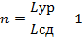
(1)

где n- количество муфт,
L_{ур}- длина участка регенерации, км;
L_{сд}- строительная длина кабеля,выбирается в соответствии с вариантом, км
8.1.2 Выбор трассы прокладки волоконно-оптического кабеля
На листе 1 графической частинадо изобразить в масштабе схематичный план подвески или прокладки оптического кабеля. Показать на всей проектируемой магистрали строгое количество муфт, рассчитанное в предыдущем пункте (8.1.1)
Трассу следует располагать слева от железной дороги по счету километража.
Выбранное расположение трассы наносится на схематический план, выполняемый на листе удлиненного формата с ориентировочным масштабом по горизонтали 1:500000 ( в 1 см 5 км) и по вертикали 1:2000 (в 1 см 20 м).
На схематическом плане указываются:
- полоса отвода железной дороги с отметкой расстояния от главного пути, составляет по 60 м на перегонах и в пределах небольших станций, в обе стороны от головки рельса железнодорожного пути, а на крупных станциях полоса отвода составляет 100м;
- высоковольтная линия автоблокировки и другие линии электропередач;
- контуры лесов, лугов и других угодий;
- расположение станций, переездов, мостов и других искусственных сооружений с указанием их ординат на трассе;
- количество муфт, рассчитанное в пункте8.1.1;
- ответвления железнодорожных линий, пересекаемые трассой реки и т.п..
В качестве примера фрагмент схематического плана трассы прокладки волоконно-оптического кабеля для небольшого участка магистрали показан на рисунке 3.

Рисунок 3 - Схематический план трассы прокладки волоконно-оптического кабеля

8.1.3 Расчет рабочего затухания волоконно-оптического кабеля
Рабочее затухание ВОК зависитот:
- длины кабеля Ly
- километрического затухания оптического сигнала в кабеле α.
При расчете следует учесть, что мультиплексор может оснащаться различными модулями для прямого и обратного направлений.
Точность расчета до 0,1 округляем в большую сторону, чтобы учесть температурные и технологические изменения.

α_{к}=α$∙$L_{ур}, (2)

где α_{к}-затухание кабеля, дБ
α-затухание, дБ/км
L_{ур}- длина участка регенерации, км
8.1.4 Расчет полного затухания регенерационных участков
Полное затухание регенерационного участка а_{ур} зависит от:
- затухания, вносимого ВОК (α_{К});
- затухания, вносимого муфтами α_{М}, которое составляет 0,1 дБ;
- затухания, вносимого оптическими коннекторами (разъемами) α_{Р}.
Число таких коннекторов составляет по 2 на каждой стороне кабеля (1 на мультиплексоре и 1 на вводной патч-панели для переключений), затухание одного коннектора составляет 0,5 дБ.

(3)

где α_{ур}-затухание участка, дБ;
α_{к}- затухания кабеля, дБ;
α_{М} –затухание, вносимое муфтами, дБ;
α_{Р}- затухание, вносимое оптическими коннекторами (разъемами), дБ.
8.1.5 Выбор уровней мощности сигналов на выходе передатчиков
При выборе нужно учесть, что уровень мощности на выходах передатчиков устанавливается минимальный, для того, чтобы в процессе эксплуатации была возможность поднять его при увеличении затухания(старение кабеля, падение мощности лазера и т.п.).
Допустимые уровни мощностей аппаратуры передачи указаны в таблице 3. Выбор производится по таблице 3из пункта 8.1 в соответствии с выбранным в пункте 7.9типом интерфейса.
8.1.6 Расчет уровней мощности оптических сигналов на входах приемников
Уровень мощности сигнала р_{вх} на входе мультиплексора зависит от уровня мощности оптического сигнала р_{вых-1} на выходе предыдущего мультиплексора и рабочего затухания α_{УР} участка регенерации и определяется как разность между выходной мощностью сигнала предыдущего мультиплексора и полным затуханием регенерационного участка.
р_{вх} = р_{вых-1} – α_{УР}, (4)

где р_{вх}– уровень мощности сигнала на входе мультиплексора, дБм;
р_{вых-1}- уровень мощности на выходе предыдущего мультиплексора,дБм;
α_{ур}-затухание участка регенерации, дБ
8.1.7 Расчет усиления оптических усилителей
Расчет усиления оптических усилителей определяется как разность между мощностью на выходе усилителя и мощностью на входе:

S_{ус} = р_{вых} – р_{вх}, (5)

где р_{вых}– мощность оптического сигнала на выходе предыдущего мультиплексора, дБм;
р_{вх} – мощность оптического сигнала на входе мультиплексора, дБм
8.1.8 Расчет энергетического запаса по затуханию в линии
Проверка правильности расчета размещения регенераторов проводится для определения запаса по затуханию в линии, который должен быть не менее 6 дБ. Запас определяется как разность между минимальной чувствительностью приемника и рассчитанным значением мощности на входе этого приемника.Минимальная чувствительность преемника определяется по таблице 3, в зависимости от выбранного в пункте 5.2.8 типа интерфейса.

Запас рассчитывается по формуле:

Р_{з}= р_{вх.ном} – р_{вх} ≥6, (6)

где р_{вх.ном}- минимальная чувствительность преемника, дБм;
р_{вх}- рассчитанное значение мощности на входе этого приемника, дБм
Если расчет показал, что энергетический запас участков превышает 6 дБм, тоследовательно, регенераторы размещены верно.
8.2Построение диаграммы уровней

Для построения диаграммы уровней данные полученные в пунктах 5.3.1.1, 5.3.1.3 – 5.3.1.8 заносим в сводную таблицу. На листе удлиненного формата необходимо построить диаграмму уровней в соответствии с данными сводной таблицы.
В качестве примера диаграмма уровней показана на рисунке 4.

Рисунок 4 - Диаграмма уровней оптического сигнала.

8.3Построение трассы ВОЛС с учетом применения оборудования STM
На основе полученных данных на листе 3 графической части, изображается схема трассы ВОЛС, с указанием длин регенерационных участков по трассе, с учетом тех секций, на которых располагаются обслуживаемые регенерационные пункты (ОРП). Также на данной схеме нужно показать правильное размещение оборудования STM и вид резервирования. Пример схемы трассы ВОЛС приведен на рисунке 5.

Рисунок 5 - Схема трасы ВОЛС с учетом цифрового оборудования

8.4Разработка и описание проектируемой схемы первичной сети связи, организация абонентского доступа

В данном пункте необходимо объяснить, что проект схемы первичной сети связи разрабатывается в соответствии с «Концепцией создания цифровой сети связи МПС Российской Федерации» и предусматривает создание полностью цифровой сети синхронной иерархии типа SDH, работающей на уровне STM-4, с возможностью передачи данных со скоростью до 622 Мбит/с. В качестве основной среды передачи используется волоконно-оптический кабель (ВОК), не подверженный электромагнитным наводкам от контактной сети и позволяющий передавать большие потоки информации по одному оптическому световоду.

8.5 Описание схемы коммутации цепей в линейно-аппаратном цехе (ЛАЦ)

В данном пункте необходимо раскрыть вопросы:
- где производится установка аппаратуры связи;
- обязанности обслуживающего аппаратуру персонала (кратко);
- привести схему коммутации цепей в ЛАЦе;
- описать схему коммутации.
Схема коммутации цепей в ЛАЦе изображена на рисунке 6. При передаче по ВОК одно волокно используется для прямой передачи, второе - для обратной.

Рисунок 6 - Схема коммутации цепей в ЛАЦе

9 Мероприятия по технике безопасности и охране труда

Раздел выполняется в соответствии с заданием, определяемым по таблице 4
Таблица 4 - Задания для выполнения раздела «Мероприятия по технике безопасности и охране труда»

Вари-ант | Мероприятия по технике безопасности и охране труда
 | Требования техники безопасности при монтаже и эксплуатации оптического кабеля на ВЛ 0,4-35 кВ
 | Общие требования безопасности при подвеске оптического кабеля на опорах контактной сети.
 | Требования безопасности при обслуживании электроустановок
 | Требования безопасности при использовании слесарного и электрического инструмента
 | Требования безопасности при работе на высоте
 | Пожарная сигнализация в ЛАЦ
 | Нормы освещенности в ЛАЦ
 | Охрана труда и ТБ при принятии на работу
 | Электробезопасность в ЛАЦе
 | Проведение аварийно – восстановительных работ на ВОЛС
 | Техническое обслуживание соединительных шнуров и панелей
 | Опасные и вредные производственные факторы
 | Электроизмерительные работы.
 | ТБ при работе с устройством для сварки оптических волокон.
 | Меры безопасности при нахождении на железнодорожных путях
 | Требования безопасности в аварийных ситуациях
 | Измерения параметров каналов ТЧ и трактов цифровых систем передачи
 | Меры предосторожности при сварке оптических волокон
 | Порядок работы при измерении остаточного затухания канала ТЧ
 | Приборы, используемые для измерения параметров линейного тракта
 | Нормы влажности и температуры в помещении ЛАЦ
 | Требования к помещениям и размещение оборудования в ЛАЦ
 | Виды противопожарного оборудования в ЛАЦ
 | Виды технического обслуживания в ЛАЦе
 | Воздействие лазерного излучения при обслуживании ВОЛС

10 Содержание заключения курсового проекта

В заключении подводятся итоги работы в целом, формулируются выводы, отражающие степень достижения поставленных целей. Содержание заключения последовательно и логически стройно представляет результаты всего курсовогопроекта. В нем перечисляются сделанные ранее выводы, из которых следует один - основной. Ключевой вывод соответствует названию исследования и поставленной на его начальном этапе цели. Примерный объем заключения 1-2 страницы.
Пример:
Заключение

В ходе выполнения данного проекта была спроектирована волоконно- оптическая линия связи. Линия была разбита на 7 регенерационных участков. Произвели выбор оптического кабеля ОКМС.
Были проделаны следующие расчеты: для каждого участка было рассчитано количество муфт, рабочее затухание ВОК, а также был произведен расчет полного затухания регенерационных участков, расчет уровней мощности на входах мультиплексоров, расчет уровней мощности оптических сигналов на входах приемников, расчет энергетического запаса по затуханию в линии.
В приложении были приведены графические изображения трассы ВОЛС, диаграммы уровней и схематический план трассы ВОК, схема цепей в ЛАЦе.
Трасса ВОЛС была спроектирована согласно заданию. Количество муфт соответствует расчетам.
При построении диаграммы уровней начертили прямое и обратное направление. При обратном направлении смещали диаграмму на 0,5 см.
Цель проекта достигнута, задачи выполнены

Список используемых источников

- О железнодорожном транспорте в Российской Федерации [Текст]: Федеральный закон от 10.01.2003 г. №17-ФЗ // Собрание Законодательства Российской Федерации. – 2003. - №2, (13 января 2003 года) - Ст. 169
- О связи [Текст]: Федеральный закон от 07.07.2003 г. №126-ФЗ // Собрание Законодательства Российской Федерации. – 2003. - №28, (14 июля 2003 года) - Ст. 2895
- ГОСТ Р 54720-2011 Национальный стандарт Российской Федерации. Железнодорожная электросвязь. Правила подвески самонесущего волоконно-оптического кабеля на опорах контактной сети железной дороги и линий электропередачи напряжением выше 1000 В .Дата введения - 2012-07-01
- Правила технической эксплуатации железных дорог Российской Федерации: распоряжение ОАО «РЖД» от 13 мая 2011г. №1065р [Текст]: нормативно-технический материал.– М.: ООО «ТРАНСИНФО ЛТД», 2011. - 89с.
- ГОСТ 2.105-95. Межгосударственный стандарт. Единая система конструкторской документации. Общие требования к текстовым документам. Введ. 01.07.96. – М: Издательство стандартов, 1996. – 40с.
- Виноградов, В.В. Волоконно-оптические линии связи. / В.В. Виноградов, В.К. Котов, В.Н. Нуприк. . — М. : УМЦ ЖДТ, 2002. — 278 с.
- Канаев, А.К. Сети электросвязи. [Электронный ресурс] / А.К. Канаев, В.А. Кудряшов, В.Е. Кузнецов. — Электрон.дан. — М. : УМЦ ЖДТ, 2008. — 228 с. — Режим доступа: http://e.lanbook.com/book/59990 — Загл. с экрана.
- Крылова, В.В. Многоканальные системы передачи при эксплуатации средств связи на железнодорожном транспорте.— М. : УМЦ ЖДТ, 2003. — 35 с.
- Крухмалев, В.В. Цифровые системы передачи. / В.В. Крухмалев, А.Д. Моченов. — М. : УМЦ ЖДТ, 2010. — 280 с.
- Шмытинский, В.В.. Многоканальные системы передачи / Шмытинский В.В., Глушко В.П.: Учебник для техникумов и колледжей ж.-д. транспорта. — М.: Маршрут, 2002. — 558 с.
- Правила по охране труда при техническом обслуживании и ремонте устройств связи ОАО "РЖД" ПОТ РЖД-4100612-ЦСС-028-2013.Утверждены распоряжением ОАО "РЖД" 16.01.2014 N 48р
- Типовая инструкция по охране труда для электромеханика и электромонтера хозяйства связи ОАО "РЖД". Утверждена распоряжением ОАО "РЖД" от 12 ноября 2009 г. N 2319р
- Железнодорожная связь[Электронный ресурс]: Официальный сайт ОАО РЖД - режим доступа:http://rzd.company/index.php/- свободный

Приложение А

Образец титульного листа курсового проекта

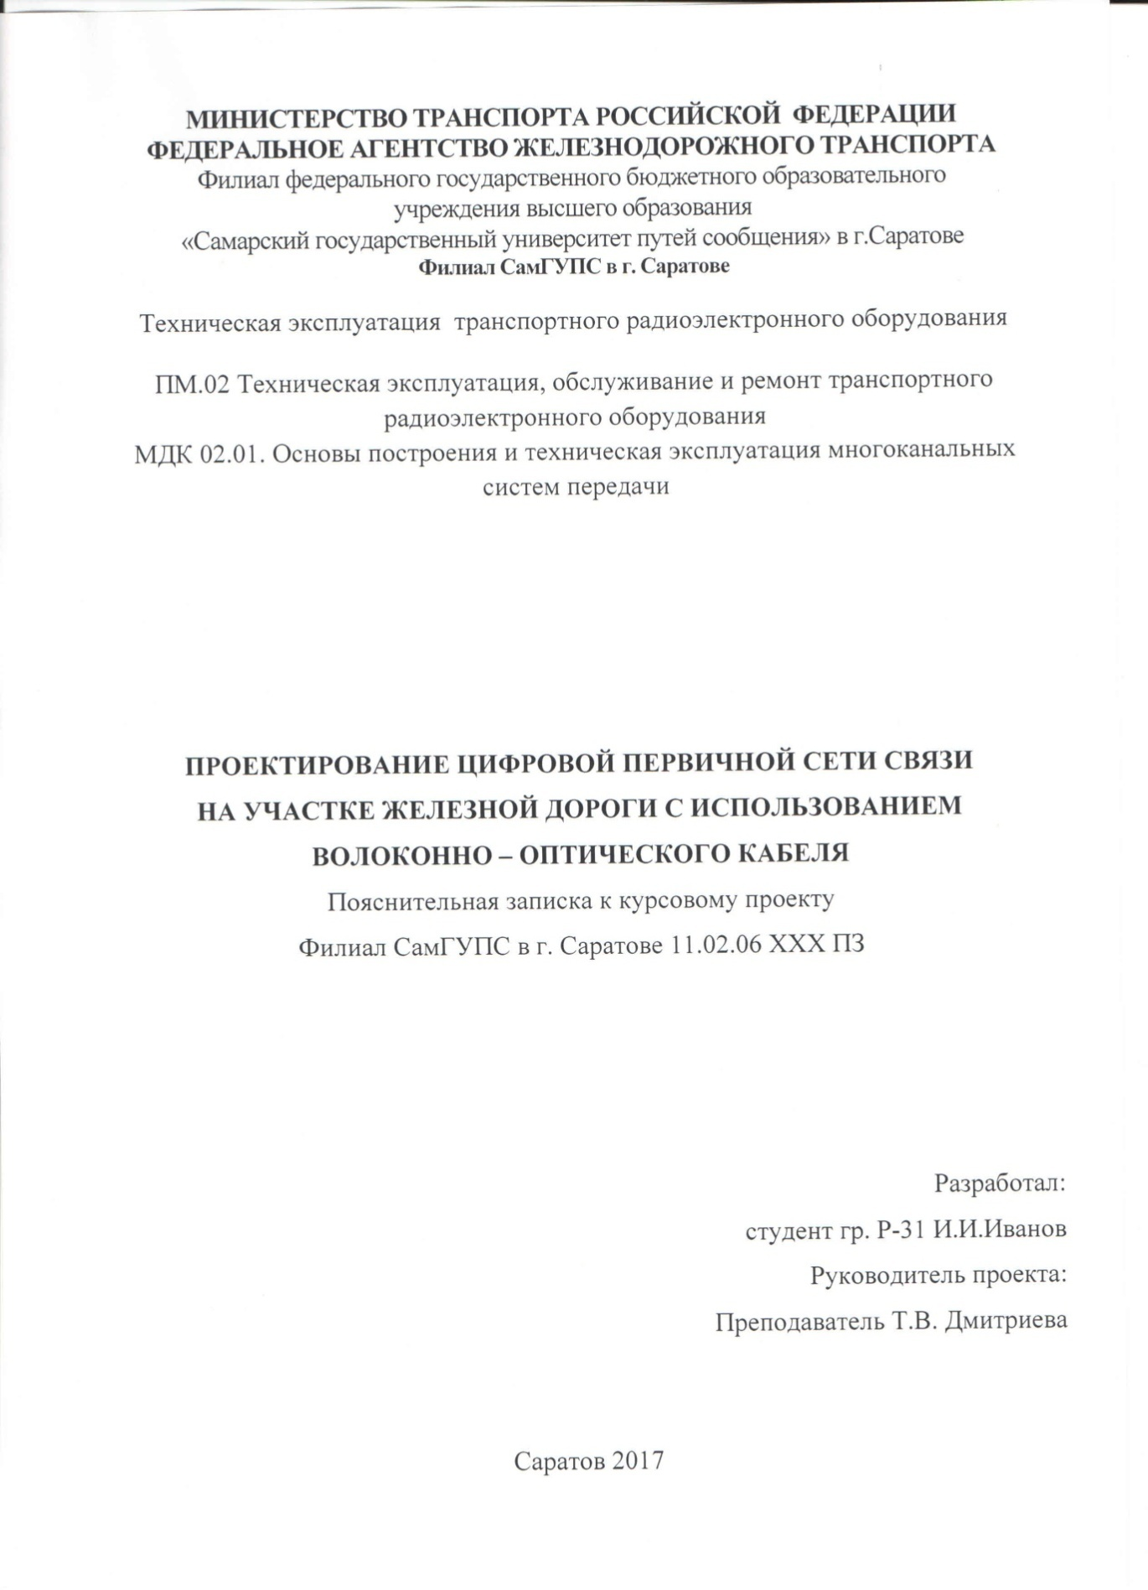

Приложение Б

Образец задания на курсовой проект.
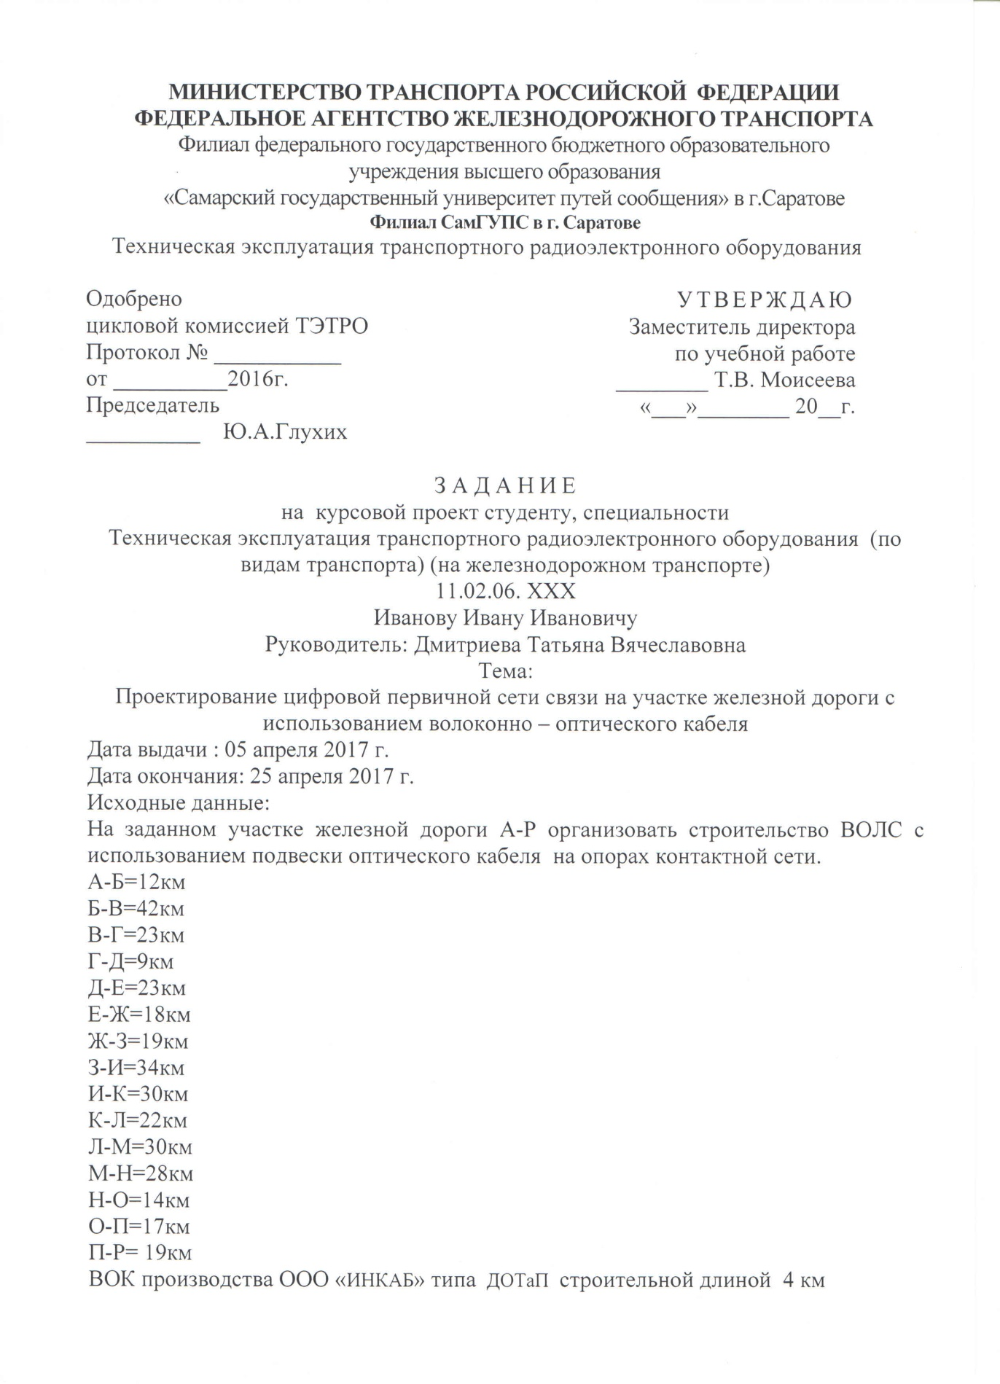
Лицевая сторона

Образец задания на курсовой проект.
Обратная сторона
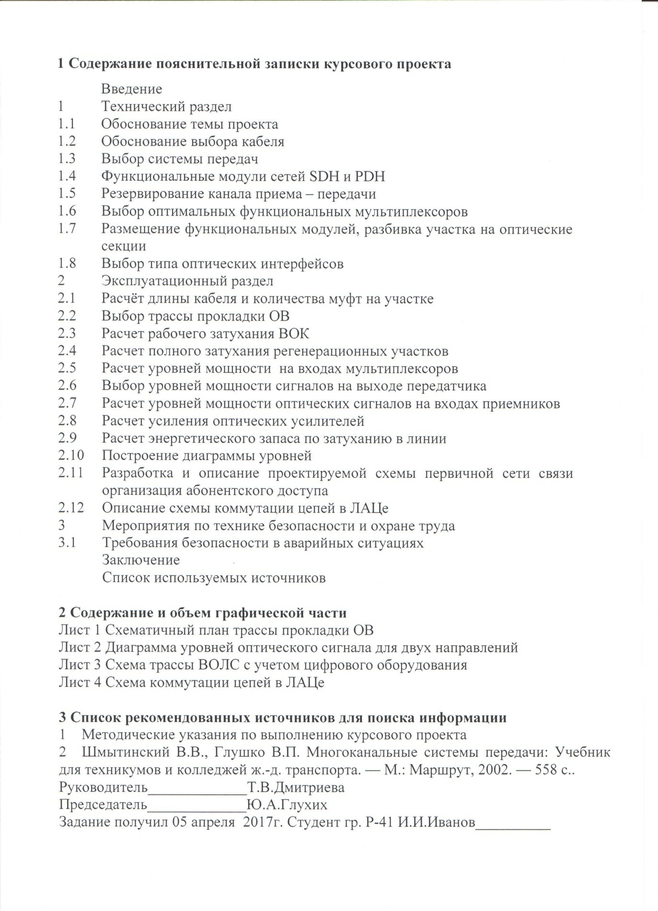

Приложение В

Образец содержания курсового проекта

Содержание
 | Введение | 3
1 | Технический раздел | 6
1.1 | Обоснование темы проекта | 6
1.2 | Обоснование выбора кабеля | 7
1.3 | Выбор системы передач | 9
1.4 | Функциональные модули сетей SDH и PDH | 10
1.5 | Резервирование канала приема – передачи | 13
1.6 | Выбор оптимальных функциональных мультиплексоров | 18
2 | Эксплуатационный раздел | 23
2.1 | Расчёт длины кабеля и количества муфт на участке | 23
2.2 | Выбор трассы прокладки ОВ | 25
2.3 | Расчет рабочего затухания ВОК | 26
2.4 | Расчет полного затухания регенерационных участков | 27
2.5 | Расчет уровней мощности на входах мультиплексоров | 28
2.6 | Выбор уровней мощности сигналов на выходе передатчика | 29
2.7 | Расчет уровней мощности оптических сигналов на входах приемников | 30
2.8 | Расчет усиления оптических усилителей | 31
2.9 | Расчет энергетического запаса по затуханию в линии | 32
2.11 | Разработка и описание проектируемой схемы первичной сети связи организация абонентского доступа | 34
2.12 | Описание схемы коммутации цепей в ЛАЦе | 36
3 | Мероприятия по технике безопасности и охране труда | 40
 | Заключение | 46
 | Список используемых источников | 47

Приложение Г

Образец списка используемых источников курсового проекта

Список используемых источников

- О железнодорожном транспорте в Российской Федерации [Текст]: Федеральный закон от 10.01.2003 г. №17-ФЗ // Собрание Законодательства Российской Федерации. – 2003. - №2, (13 января 2003 года) - Ст. 169
- О связи [Текст]: Федеральный закон от 07.07.2003 г. №126-ФЗ // Собрание Законодательства Российской Федерации. – 2003. - №28, (14 июля 2003 года) - Ст. 2895
- ГОСТ 2.105-95. Межгосударственный стандарт. Единая система конструкторской документации. Общие требования к текстовым документам. Введ. 01.07.96. – М: Издательство стандартов, 1996. – 40с.
- ГОСТ Р 54720-2011 Национальный стандарт Российской Федерации. Железнодорожная электросвязь. Правила подвески самонесущего волоконно-оптического кабеля на опорах контактной сети железной дороги и линий электропередачи напряжением выше 1000 В .Дата введения - 2012-07-01
- Правила технической эксплуатации железных дорог Российской Федерации: распоряжение ОАО «РЖД» от 13 мая 2011г. №1065р [Текст]: нормативно-технический материал.– М.: ООО «ТРАНСИНФО ЛТД», 2011. - 89с.
- ОАО «РЖД» Сборник технологических карт по техническому обслуживанию кабельных и воздушных линий связи [Текст]: нормативно-технический материал, Саратов: [б.и.], 2009. - 91 с.
- Слепов, Н.Н. Современные технологии цифровых оптоволоконных сетей связи [Текст] / Слепов Н.Н. – М.: Радио и связь, 2000. – 468 с.
- Шмытинский, В.В., Многоканальные системы передачи: Учебник для техникумов и колледжей ж.-д. транспорта. / В.В.Шмытинский, В.П. Глушко — М.: Маршрут, 2002. — 558 с.

